**2-248 Общие требования технологии ремонта оборудования и трубопроводов систем.**

**Порядок выполнения работ по техническому обслуживанию и ремонту**  
Руководитель ремонтной службы в конце каждого года на следующий разрабатывает годовой график планово-предупредительных ремонтов. Годовой график расписывается по месяцам и выдается руководителям производственных участков.   
Осмотры и все виды ремонтов производят слесари-ремонтники и электрослесари ремонтной службы

**Осмотры**   
Осмотры проводятся персоналом ремонтной службы для проверки состояния оборудования, устранения механических и электротехнических поломок и определения объема подготовительных работ для будущего технического обслуживания или планового ремонта.   
Осмотры проводятся инженерно-техническими работниками ремонтной службы и соответствующего производственного участка.   
Осмотр проводится согласно годового плана ППР.   
  
**Малый ремонт**   
Малый ремонт – вид планового ремонта, при котором путем замены или восстановления изношенных деталей и регулирования механизмов обеспечивается нормальная работа оборудования до очередного планового ремонта.   
Малый ремонт проводится в соответствии с годовым и месячным графиками ППР.   
Малые ремонты выполняют ремонтные бригады под руководством руководителя ремонтной службы с привлечением эксплуатационного персонала производственного участка.   
После проведения малого ремонта руководитель ремонтной службы делает запись результатов в агрегатном журнале.   
  
**Средний ремонт**   
Средний ремонт – вид планового ремонта, при котором проводится частичная разборка оборудования, капитальный ремонт отдельных узлов, замена и восстановление основных изношенных деталей, сборка, регулировка и испытание под нагрузкой.   
При среднем ремонте персонал ремонтной службы с привлечением персонала производственного участка проводят проверку оборудования на технологическую точность.   
После проведения среднего ремонта руководитель ремонтной службы делает запись результатов в агрегатном журнале.   
  
**Капитальный ремонт**   
Капитальный ремонт – комплекс работ, включающих полную разборку оборудования, замену всех изношенных узлов и деталей, ремонт базовых деталей и узлов, сборку, регулировку и испытание оборудования под нагрузкой.   
При капитальном ремонте восстанавливают предусмотренную нормативными документами по обслуживанию и ремонту геометрическую точность оборудования на срок до очередного планового ремонта.   
Остановка оборудования на капитальный ремонт осуществляется в соответствии с годовым планом ППР.   
Капитальный ремонт выполняется, на основании записей в журналах приема-передачи смен, агрегатных журналах и паспортных данных оборудования.

**2-250 Подготовка к профилактическим и ремонтным работам.**

Своевременное проведение работ по ремонту оборудования является одним из важнейших условий нормальной работы и обеспечения безопасности труда производства. На действующих предприятиях монтаж, демонтаж, наладку и ремонт оборудования производит, как правило, ремонтно-технический персонал самих предприятий. Рабочие, занятые на этих работах, травмируются чаще рабочих основных технологических профессий.  
        Ремонтные работы должны выполняться на основе разработанного плана организации работ, составленного с учетом требований техники безопасности. Планом предусматриваются необходимые организационно-технические мероприятия; применение средств механизации; порядок подготовки и остановки оборудования; проведение ремонта или замены отдельных узлов аппаратов, машин; порядок и очередность опробования и сдачи оборудования после ремонта; обеспечение необходимыми ремонтно-монтажными приспособлениями, материалами, инструментами, индивидуальными средствами защиты.  
        К ремонтным операциям приступают после ознакомления персонала с планом организации ремонтных работ. По письменному распоряжению начальника цеха, в котором указываются порядок остановки технологического процесса и последовательность выключения отдельных аппаратов, строго придерживаясь технологического регламента, производят остановку оборудования.  
        Ремонт оборудования начинают с осуществления ряда подготовительных операций. К ним относятся охлаждение; перекрытие коммуникаций; освобождение от остатков продуктов, взрывоопасных и токсичных паров и газов; отключение от источников, которые могли бы привести оборудование в действие. Затем устанавливают леса и подмости, ограждают проемы, опасную зону производства работ, устанавливают знаки безопасности,  вывешивают  предупредительные плакаты.  
        Аппаратуру, оборудование и трубопроводы, подлежащие ремонту, надежно отсоединяют от' другого, связанного с ним, технологического оборудования, трубопроводов, паровых, водяных и воздушных коммуникаций. Отключение аппаратов и трубопроводов только перекрытием запорных устройств (вентилей, кранов, задвижек) не гарантирует полноты отсоединения, так как при этом возможны пропуски и попадание жидкостей или газов в отсоединенный аппарат из-за неисправности либо случайного их открывания.  
        Надежность отключения гарантируется дополнительной установкой между фланцами стандартных заглушек с указателями-хвостовиками, выкрашенными в ярко-красный цвет. Заглушки выбирают в зависимости от рабочих параметров и свойств среды, а также конкретных условий эксплуатации. На рис. 31 показан общий вид плоской заглушки и схема установки между фланцами. Заглушки нумеруют, а их установки регистрируют в ремонтной документации. По окончании ремонта заглушки снимают, так как неснятая заглушка может вызвать аварию.

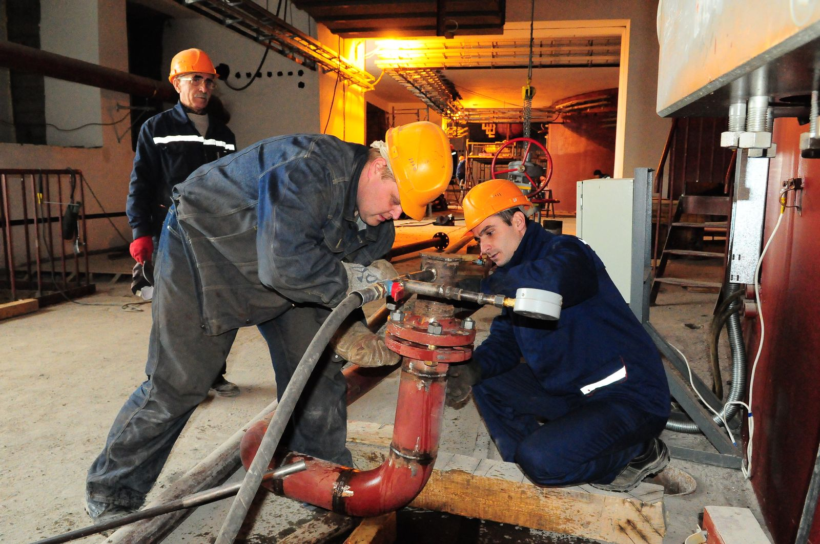

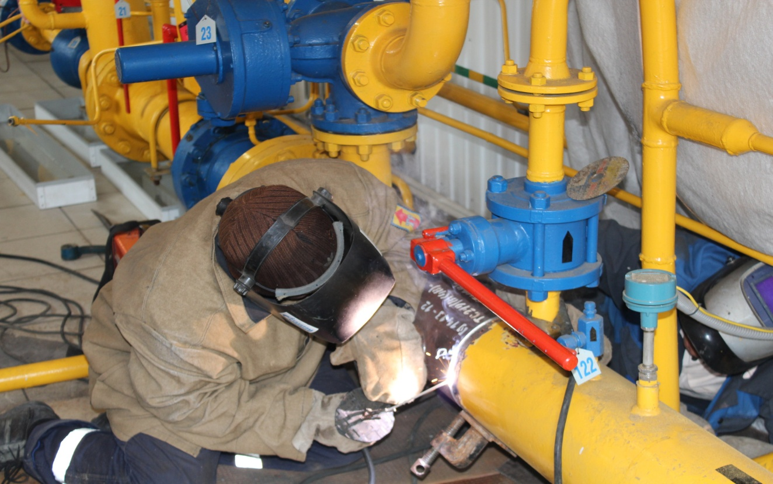

**2-252 Порядок проведения осмотров, ремонтов и сервисного обслуживания с соблюдением мероприятий по охране труда.**

***Система водоснабжения*** здания включает в себя комплекс трубопроводов, сооружений, приборов и оборудования, предназначенный для обеспечения потребителей водой требуемого качества в необходимом количестве. Обследование системы водоснабжения выполняется для оценки ее технического состояния и принятия своевременных мер, исключающих возникновение аварийных ситуаций и выход из строя отдельных элементов сети. Объектами обследования могут являться системы хозяйственно-питьевого, горячего, противопожарного и производственного водоснабжения.

***Настоящие Правила по охране труда*** при эксплуатации сетей водоснабжения и водоотведения (далее Правила) устанавливают основные требования охраны труда для работников структурных подразделений ОАО "РЖД", занятых эксплуатацией сетей водоснабжения и водоотведения.  
 Обеспечение требований охраны труда работников при эксплуатации сетей водоснабжения и водоотведения должно проводиться в соответствии с Трудовым кодексом Российской Федерации (далее ТК РФ), ГОСТ Р 12.0.007-2009, ГОСТ 12.0.230.1-2015, и другими нормативными документами, содержащими требования охраны труда.  
 Перечень нормативных документов, на которые в тексте Правил даются ссылки, приведен в Приложении к настоящим Правилам.  
 Структурные подразделения, эксплуатирующие сети водоснабжения и водоотведения, обязаны выполнять требования охраны труда в соответствии с СНиП 12-03-2001, СП 31.133330.2012 и СП 32.133330.2012 .  
  ***При эксплуатации сетей водоснабжения и водоотведения*** на работников возможно действие следующих опасных и вредных производственных факторов в соответствии с ГОСТ 12.0.003-2015.  
-движущиеся машины и механизмы;  
-подвижные части производственного оборудования;  
-передвигающиеся изделия, материалы;  
-повышенная загазованность воздуха рабочей зоны;  
-повышенная или пониженная температура поверхностей оборудования, материалов;  
-повышенная или пониженная температура воздуха рабочей зоны;  
-повышенный уровень шума на рабочем месте;  
-повышенный уровень вибрации;  
-повышенная влажность воздуха;  
-пониженная подвижность воздуха;  
-повышенное значение напряжения в электрической цепи, замыкание которой может произойти через тело человека;  
-отсутствие или недостаток естественного света;  
-недостаточная освещенность рабочей зоны;  
-острые кромки, заусенцы и шероховатость на поверхностях инструментов и оборудования;  
-расположение рабочего места на значительной высоте (глубине) относительно земли (пола);  
-водяные струи высокого давления.

***Требования охраны труда при эксплуатации насосных станций*** При эксплуатации насосной станции должны соблюдаться требования СП 129.13330.2012.  
 При обслуживании насосных станций работникам необходимо выполнять следующие требования:  
-осуществлять наблюдение и контроль за состоянием и режимом работы насосных агрегатов, коммуникаций и вспомогательного оборудования в соответствии с инструкциями по их эксплуатации;  
-проводить в установленные сроки осмотры и ремонт оборудования;  
-поддерживать надлежащее санитарное состояние в помещениях насосных станций:  
-во время работы насосного агрегата необходимо постоянно следить за показаниями контрольно-измерительных приборов (манометров, датчиков температуры и др.):  
-запрещается включать в работу насосы с неисправными манометрами или без них:  
-дежурный работник должен немедленно остановить насосный агрегат и запустить резервный (известив при этом диспетчера и сделав запись в оперативном журнале) при появлении в насосном агрегате следующих неисправностей:  
-возникновение посторонних звуков (шума, стука);  
-повышение вибрации по сравнению с нормальным режимом работы;  
-повышение температуры подшипников, обмоток статора или ротора электродвигателя выше допустимой;  
-подплавление подшипников скольжения или выходе из строя подшипников качения;  
-падение давления масла ниже допустимого значения;  
-падение давления воды, охлаждающей подшипники электродвигателей;  
превышение номинального тока работы электродвигателей насосных агрегатов;  
появление дыма.

**2-254 Типовые проекты производства работ по ремонту.**

Настоящий проект производства работ распространяется на работы по перекладке трубопровода, попадающего в зону строительной площадке на участке от ул. «Московская» до «Лопсанчапа». Подрядной организацией, выполняющей работы по перекладке наружного водопровода на объекте: Освоение площадок для строительства объектов (вынос инженерных коммуникаций). Проектируемый трубопровод наружного водопровода прокладывать в траншее на глубине в соответствии с продольным профилем. Траншеи разрабатываются без откосов (с вертикальными стенками) с устройством шпунтового ограждения стенок. Траншеи с откосами разрабатываются при необходимости на участках, определяемых по месту.

**Работы должны выполняться по наряду-допуску.**

При проведении земляных работ по разработке траншей и котлованов на работников могут действовать следующие опасные и вредные производственные факторы:

- движущиеся машины и механизмы; подвижные части производственного оборудования; передвигающиеся изделия, заготовки, материалы; - острые кромки, заусенцы и шероховатость на поверхностях заготовок, инструментов и оборудования; - повышенная запыленность и загазованность воздуха рабочей зоны; - повышенный уровень шума на рабочем месте; - расположение рабочего места на значительной высоте относительно поверхности земли (пола).

Пример: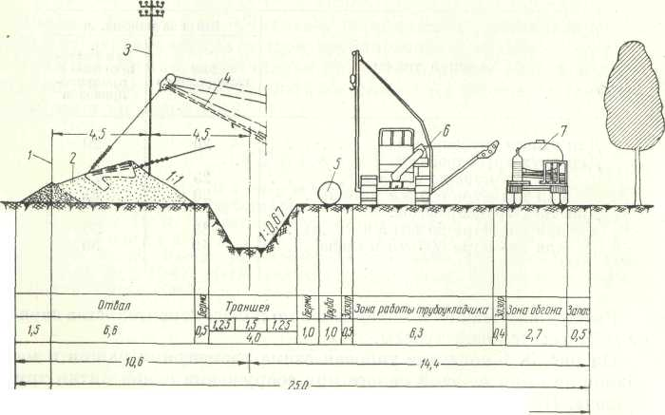

**2-256 Технологические карты на ремонтные работы.**

**Технологическая** **карта** — это стандартизированный документ, содержащий необходимые сведения, инструкции для персонала, выполняющего некий **технологический** процесс или техническое обслуживание объекта.

**До начала монтажа внутренних систем водоснабжения должны быть выполнены следующие работы:**

- смонтированы междуэтажные перекрытия, стены и перегородки;

- выполнены фундаменты или площадки для установки санитарно-технического оборудования;

- проложены вводы водоснабжения в здания и сооружения;

- выполнена подготовка под полы с нанесением на внутренних и наружных стенах всех помещений вспомогательных отметок, равных проектным отметкам чистого пола плюс 500 мм;

- устроены опоры под трубопроводы, прокладываемые в подпольных каналах и технических подпольях;

- установлены закладные детали в строительных конструкциях в соответствии с рабочими чертежами водоснабжения для крепления оборудования и трубопроводов;

- пробиты и подготовлены отверстия, борозды, ниши и гнезда в фундаментах, стенах, перегородках, перекрытиях и покрытиях, необходимые для прокладки трубопроводов;

- подготовлены монтажные проемы в стенах и перекрытиях для подачи крупногабаритного оборудования;

- остеклены оконные проемы в наружных ограждениях, утеплены входы и отверстия в наружных стенах (при отрицательных температурах наружного воздуха);

- оштукатурены или облицованы согласно проекту стены и ниши в местах установки санитарных приборов и прокладки трубопроводов;

- оштукатурены поверхности борозд для скрытой прокладки трубопроводов в наружных стенах;

- выполнено искусственное освещение и обеспечена возможность подключения электроинструментов и электросварочных аппаратов в сеть на расстоянии не более 50 м от места производства работ.

**В санитарных узлах**, ванных комнатах и ящиках общестроительные, санитарно-технические и другие специальные работы следует выполнять в следующей последовательности:

- подготовка под полы, оштукатуривание стен и потолков, устройство маяков для установки трапов;

- установка средств крепления, прокладка трубопроводов и проведение их гидростатического и манометрического испытаний;

- гидроизоляция перекрытий;

- огрунтовка стен, устройство чистых полов;

- установка ванн, кронштейнов под умывальники и деталей крепления смывных бачков;

- первая окраска стен и потолков, облицовка плитками;

- установка умывальников, унитазов и смывных бачков;

- вторая окраска стен и потолков;

- установка водоразборной арматуры.

При монтаже санитарно-технических систем и проведении смежных общестроительных работ не должно быть повреждений ранее выполненных работ.

До начала монтажа трубопроводов из пластмассовых труб должны быть смонтированы трубопроводы водоснабжения из стальных труб и закончены все электросварочные работы. Пластмассовые трубозаготовки, доставляемые на объект в зимнее время, до начала монтажа должны быть выдержаны при положительной температуре не менее двух часов.

**Прокладка трубопроводов:**

а) разметка мест установки средств крепления;

б) установка средств крепления и крепление их к строительным конструкциям:

- дюбель - гвоздями с помощью пристрелки монтажным пистолетом к кирпичным из сплошного кирпича или бетонным стенам;

- вручную к гипсобетонным, шлакобетонным или гипсолитовым стенам;

- с заделкой цементным раствором в готовые отверстия в стенах из любого материала;

- со сверлением и заделкой цементным раствором в бетонных стенах;

- со сверлением и заделкой цементным раствором в керамзитобетонных, кирпичных и других стенах;

в) установка и заделка гильз в соответствии с рабочей документацией в готовые отверстия в местах прохода трубопроводов в стенах, перегородках и перекрытиях;

г) прокладка трубопроводов (магистралей, стояков и подводок) из готовых вертикальных или горизонтальных блоков, узлов или отдельных деталей на сварке с поддерживанием при электроприхватке, резьбе или фланцах;

д) выверка и крепление трубопроводов.

**2-258 Организация и проведение эксплуатационных испытаний.**

Перед вводом в эксплуатацию после выполнения всех монтажных и ремонтных работ проводятся испытания систем водопрово­да гидростатическим или манометрическим методом с соблюдени­ем требований ГОСТ 24054-80, ГОСТ 25136-82 и СНиП 3.01.01-85. К контрольно спускному крану подключаются манометр класса точности не ниже 1,5 и гидропресс для создания давления в системе. Внутренняя сеть заполняется водой, открывается вся запорная арматура, ликвидируются все течи и удаляется воздух че­рез самые высокие водоразборные точки. После выполнения этих операций давление поднимается до требуемого значения. Сети холодного и горячего водоснабжения испытывают давлением, превышающим рабочее на 0,5 МПа (5 кгс/см2), но не более 1 МПа (10 кгс/см2) в течение 10 мин; снижение давления при этом до­пускается не более чем на 0,1 МПа (1 кгс/см2).

Гидростатические и манометрические испытания систем хо­лодного и горячего водоснабжения проводятся до установки во­доразборной арматуры.

Выдержавшими испытания считаются системы, если в течение 10 мин нахождения под пробным давлением при гидростатиче­ском методе не обнаружено падения давления более 0,05 МПа (0,5 кгс/см2) и капель в сварных швах, трубах, резьбовых соеди­нениях, арматуре, а также утечки воды через смывные устройства. По окончании испытаний гидростатическим методом необхо­димо выпустить воду из систем внутреннего холодного и горяче­го водоснабжения.

**Испытание системы оформляют актом.** Для приемки системы в эксплуатацию предъявляют основные документы:

– акты, чертежи и документы согласований на дополнительные работы и изменения, допущенные при монтажных ра­ботах;

– акты на скрытые работы;

– акты испытаний отдельных элементов (монтажных узлов, устройств, оборудования) с приложением всех паспортов;

– акты испытаний на герметичность сети и на эффективность работы оборудования (насосов, баков, пожарных кранов и т. п.).

В актах приемки указывают все отмеченные дефекты и неполадки, отступления от утвержденного проекта, результаты испытания оборудования и системы в целом, качество выполненных работ, наличие недоделок, срок для их устранения.

**2-260 Ремонт систем водоснабжения и водоотведения с применением неметаллических материалов.**

Со временем любые конструкции изнашиваются, стареют и разрушаются, перестают отвечать своему эксплуатационному назначению. Но нельзя допускать преждевременного износа систем, нарушающих условия быта человека. Как выполнить простейший ремонт элементов систем водоснабжения и канализации.

*Строительство и ремонт систем водоснабжения и канализации необходимо выполнять с соблюдением всех правил и норм СНиП. В противном случае, при их нарушении, в вашем доме может произойти экологическая катастрофа.*

Водопровод и канализационная система считаются одними из основных составляющих, необходимых для проживания человека в комфортных условиях. Водопровод обеспечивает бесперебойную подачу воды в здание. Основная задача канализации – своевременно отводить стоки из здания наружу, а затем в очистные сооружения, для ее полного очищения. Эти системы обеспечивают подачу чистой воды и отвод использованной. Своевременный ремонт элементов водоснабжения и канализации, обеспечивает комфорт для проживания людей в доме.

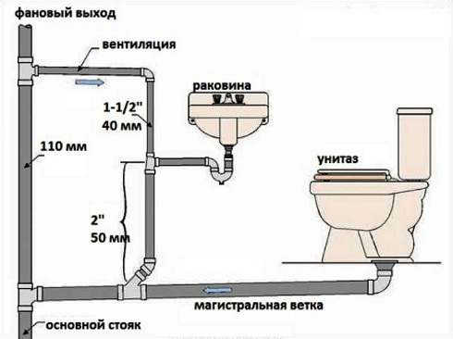

В составе внутренней канализации сантехнические приборы и трубы, выполняющие отвод отработанной жидкости непосредственно в септик.

Составными элементами внутренней канализации являются:

* *Сантехнические приборы:*

1. Ванна.
2. Раковина.
3. Сливной бачок.
4. Унитаз.

Все эти сантехнические узлы имеют устройство гидрозатвора.

* *Канализационные стояки.*
* *Линии для отвода воды.*
* *Вентиляционные трубы.*
* *Обратный клапан.*

Отвод стоков от бытовых и сантехнических приборов производится по трубам диаметром 50 мм, а слив воды в унитазе и проход ее по стояку — по трубам диаметром 110 мм.

**2-262 Технология ремонта с применением полипропиленовых труб, металлопластиковых, труб из сшитого полиэтилена.**

Несмотря на то, что для систем отопления и водоснабжения на строительном рынке представлены трубы из металла, металлопластика и полипропилена, в последние годы появился еще один новый вид материала – сшитый полиэтилен. В качестве основного сырья выступает полиэтилен плотный полиэтилен. Изготовление из него труб – это сложный технологический процесс. При добавлении химических соединений  и под воздействием высокой температуры, давления, облучения электронами происходит образование плотного сырья с трехмерной структурой. В дальнейшем его сшивают в экструдере.

Все это позволяет создать уникальный материал, который имеет свойства недоступные металлу и пластику.

-Пожалуй, самое главнее преимущество – это **молекулярная** **механическая память**. При деформации вследствие излома, расширения при замерзании в них воды или перехлеста. Труба из сшитого полиэтилена полностью восстанавливает свой внешний вид и все технические характеристики. Для этого ее достаточно нагреть с помощью строительного фена. В этот момент материал приобретает те формы, которые были преданы ему экструдером. Это важное свойство позволяет использовать их для водоснабжения на улице и не бояться, что зимой они могут лопнуть из-за плохо слитой воды.

**-Отсутствие железистых и известковых образований внутри труб** из сшитого полиэтилена – это второе преимущество. Это важно как для отопительной, так и для водопроводной системы. Внутреннее уменьшение диаметра труб приведет к снижению эффективности отопления, а в случае с водоснабжением – к постоянным засорам, размножению бактерий и неприятному запаху. Всего этого можно избежать при выборе труб из сшитого полиэтилена.

-При работе с трубами **не нужны дополнительные уплотнители на соединения с фитингами.** Со временем они изнашиваются, и происходит разгерметизация. Плотность пайки всех соединительных элементов настолько высока, что трубы из сшитого полиэтилена используют для водяного теплого пола, который монтируются в бетонную стяжку и заменять отдельные элементы будет если не невозможно, то очень трудно и дорого.

**-Небольшой вес**. Благодаря небольшому весу и пластичности их легко транспортировать даже в легковом автомобиле.

**-Длительная и безопасная эксплуатация**.Он не ржавеет и не реагирует на химические воздействия. Гарантированный срок службы более 50 лет.

2-264